**Platani**

* De Platani is qua grootte de derde rivier van [Sicilië](http://nl.wikipedia.org/wiki/Sicili%C3%AB).
* De rivier is ruim 100 kilometer lang en stroomt van het centrum van het eiland naar het zuidwesten.
* De monding ligt bij het antieke [Heraclea Minoa](http://nl.wikipedia.org/wiki/Heraclea_Minoa), halverwege [Agrigento](http://nl.wikipedia.org/wiki/Agrigento_(stad)) en [Selinunte](http://nl.wikipedia.org/wiki/Selinunte).
* 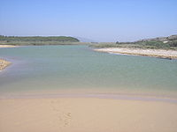Vanaf 2008 zal het gebied van de monding van de Platani hoogstwaarschijnlijk het eerste officieel erkende naturistenstrand van Sicilië vormen.
* De Platani werd in de oudheid Halykos genoemd.
* In 306 v. Chr. werd de Halykos bij verdrag tot grensrivier tussen het gebied onder Griekse en dat onder Carthaags/Phoenicische invloedssfeer.